1. Ünite: Vücudumuz Bilmecesini Çözelim
Kazanım: Vücudumuzun kemiklerden oluşan bir iskeletin olduğunu belirtir, temel kısımlarını gösterir. Kemikleri şekillerine göre gruplandırır ve gözlemleri sonucunda kemikleri birbirine bağlayan eklemleri fark eder.
Süre: 3 ders

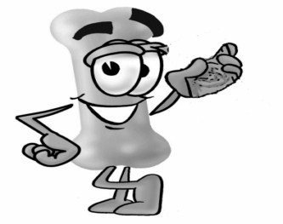
Hareket etmemizi sağlayan, diğer organlarımızı bir askı gibi taşıyan ve bu organlarımızın zarar görmesini engelleyen sisteme …………………… ………. …………………… ……………………... denir.

. Destek ve hareket sistemi 3 bölümden oluşur: (iskelet-eklemler-kaslar)
① …………………………. ② ……………………………… ③ …………………………………

①. İSKELETİMİZ   

. Etkinliklerinizi yaparken her grup üyesi araştırma, sözlü ve yazılı anlatım çalışmalarına katılacaktır.

Terimler: İskelet

Çevremizdeki insan, kedi, köpek, kuş, arı, böcek gibi canlı varlıklara baktığımızda, hepsinin hareket ettiğini görürüz. Canlıların ortak özelliklerinden biri de hareket etmektir. Canlı bir varlık olan insan da yürüme, koşma, oturma, tutma, çalışma gibi birçok hareketi yapabilir.
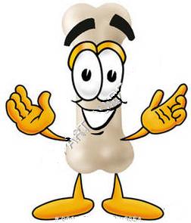

. Günlük hayatınızda yaptığınız aklınıza ilk gelen beş hareketi yazınız.
① ……………………………………………….. ② …………………………..…………………… ③……………………………………………… ④ ………………………………………………..
⑤ ………………………………………………
Bu hareketleri yaparken vücudumuzda bulunan çeşitli sistemler işbirliği içinde çalışırlar. Bu sistemlerin uyum içerisinde çalışması ile sağlıklı olarak yaşamımızı sürdürebiliriz. Eğer bu sistemlerden biri veya birkaçı düzensiz çalışırsa yaşamımızı sağlıklı olarak sürdüremeyiz.
eklemler
kemikler
iskelet
kaslar
eklemler
. Aşağıdaki boşlukları kutucuklarda verilen sözcüklerle tamamlayın.
h a
r
e k e
t
i
s
a ğ
l a
r

kaslar
kemikler

parçasıdır
tutunur
İSKELET
VÜCUDUMUZ
İskelet

parçasıdır
birleştirir
eklemler

eklemler

Vücudumuza belirli bir biçim veren, destek sağlayan ve kemiklerden oluşan yapıya …………….... denir.

206 kemikten oluşurum.
İskeletin Görevleri

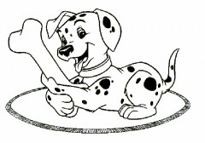
Vücudumuzda kemiklerden oluşan iskeletimiz olmasaydı ne olurdu arkadaşlar? Sizi bilmem ama ben aç kalırdım herhalde. ☺
........................................................................................................................................................................................................................................................

İSKELETİMİZİN BÖLÜMLERİ

. Vücudumuzun çatısı sayılan iskelet, dört temel kısımdan oluşur:

① ………………………………. ② ………………………………. ③ …………………………………… ④ ……………………………………..

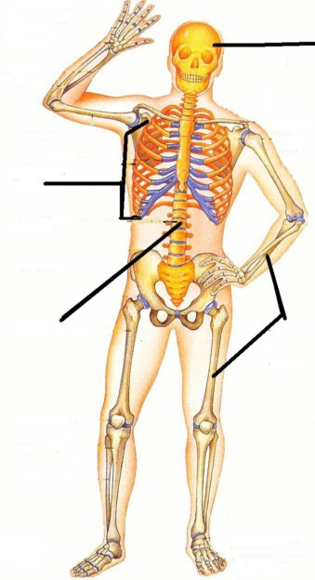
④ ___ __ _______ _________

………………………………………………………………………………………………………………………………
① _________________

………………………………………………………………………………………………
② ___________ __________

………………………………………………………………………………………………
③ _______________

………………………………………………………………………………………………

   KEMİK ÇEŞİTLERİ   
Terimler: Kemik

Vücudumuzdaki Kemik Çeşitleri | Bulundukları Yerler
……………………… ……………………………   Boyu, eni ve genişlikleri hemen hemen aynı olan kemiklerdir.  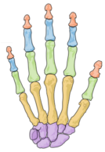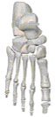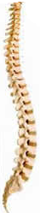 |  Omurga   El ve ayak bilek kemikleri kısa kemiklerdir.
…………………… ……………………………….   Boyu eninden uzun olan kemiklerdir.   Vücudun hareketini sağlayan kemiklerdir.  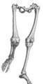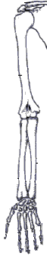 |  El   Ayak   Bacak   Kollarda bulunur.
…………………… ……………………………….   Kalınlıkları az olup levha şeklindeki kemiklerdir.  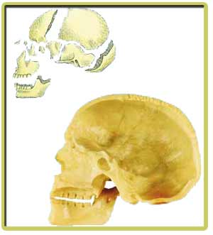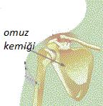  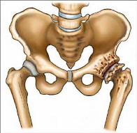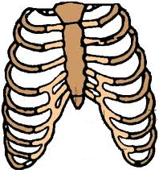 |  Kafatası   Omuz   Kalça   Kaburga (Göğüs kafesi kemikleri)

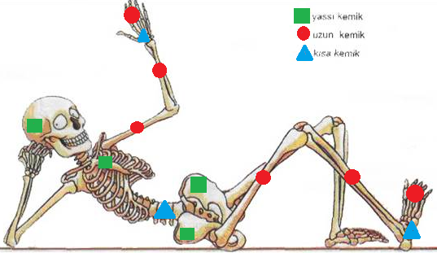
Bilin bakalım arkadaşlar, en küçük kemikler vücudumuzun neresinde bulunur?

İskeletinizi meydana getiren çeşitli şekillerdeki sert yapıyım. Ben kimim?
……………………..
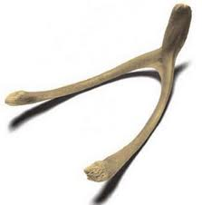
②. EKLEMLER
Terimler: Eklem

. Aşağıdaki diyaloğu tamamlayınız ve sınıfta canlandırınız.
İbrahim, akşam evde yedikleri tavuğun lades kemiğini ertesi gün okula getirmiş. Arkadaşı Meral ile lades tutuşmak istemektedir.
İbrahim, “Günaydın Meral.” der ve kemiği çıkarıp Meral’e doğru sallayarak sorar: “Var mısın?”
Meral, “Günaydın İbrahim. Varım tabi.”
Lades kemiğinin bir ucundan Meral, diğer ucundan İbrahim tutar.
Lades kemiğini bükerek kırarlar. Bu sırada onları üçüncü sınıftaki Canan izlemektedir.
Canan, “Ne kadar güçlüsünüz. Kemiği ortadan ikiye böldünüz. Ben yapamazdım.”
İbrahim, “Yapardın merak etme.”
Canan, “Hayır. Çok zor bak.” diyerek İbrahim’in elinden parçayı alır kırmaya çalışır. Ancak başaramaz.
Meral, “Kemik senin kırmaya çalıştığın yerden zor kırılır. Oysa biz kemiği …………………….. yerinden kırdık. Buradan daha kolay kırılır.”
Canan, “O ne ki?” diye sorar.
İbrahim, “……………………………………………………………………………………………………………..………………….…………

……………………………………………………………………………………………………………………..…………………………….………”
Canan, “Neden her yerde yok?”
Meral, “……………………………………………………………………………………………………………………….…………………….”

İskeleti oluşturan kemiklerin birbirine nasıl bağlandığını hiç düşündünüz mü?
Kemiklerin birbirine bağlı olduğu kısımların adı ne olabilir? Arkadaşlarınızla tartışın.


Şimdiye kadar iskeletin görevlerini, iskeletin tek bir kemikten oluşmadığını, hareketlerimizi iskeletimiz yardımıyla yaptığımızı öğrendik.
Kemiklerimiz tek başına hareket etmemizi sağlayamaz. Hareketlerimizi sağlayan yapılardan bir tanesi de …………………………….dir.
Kemiklerin birbirine bağlandığı yerlere …………………….. denir.

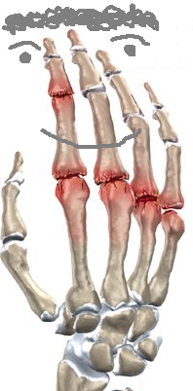
Kemiklerin birleştiği yerlerde biz ……………………… bulunuruz. Kemik ve kaslarla birlikte hareketinizi sağlarız.
Şunu sakın unutmayın: Eklemlerin hepsi birbirine benzemez. Aşağıdaki resmi dikkatle inceler misiniz?
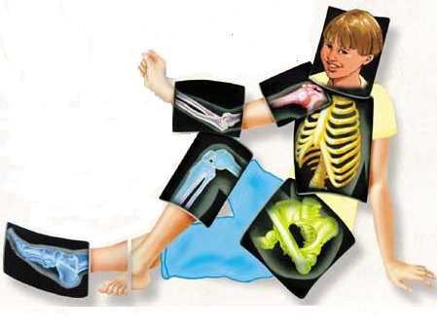
……………. eklemler
Vücudun en hareketli eklemleriyiz. El, diz, dirsek, kalça, omuz ve alt çene eklemleri gibi.
…….… ……….….. eklemler
Hareketlerimiz sınırlıdır. Göğüs kafesindeki ve omurganın omurları arasındaki eklemler gibi.
……………. eklemler
Bizler hareketsiz eklemleriz. Kafatası eklemleri gibi.
. Aşağıdaki eşleştirmeleri yapınız.

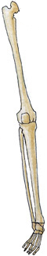
KISA
①
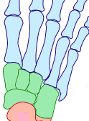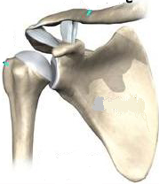
UZUN
②
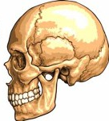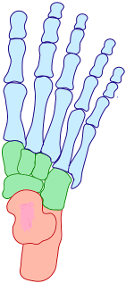
YASSI
③

Hazırlayan: Gülcan Özten

